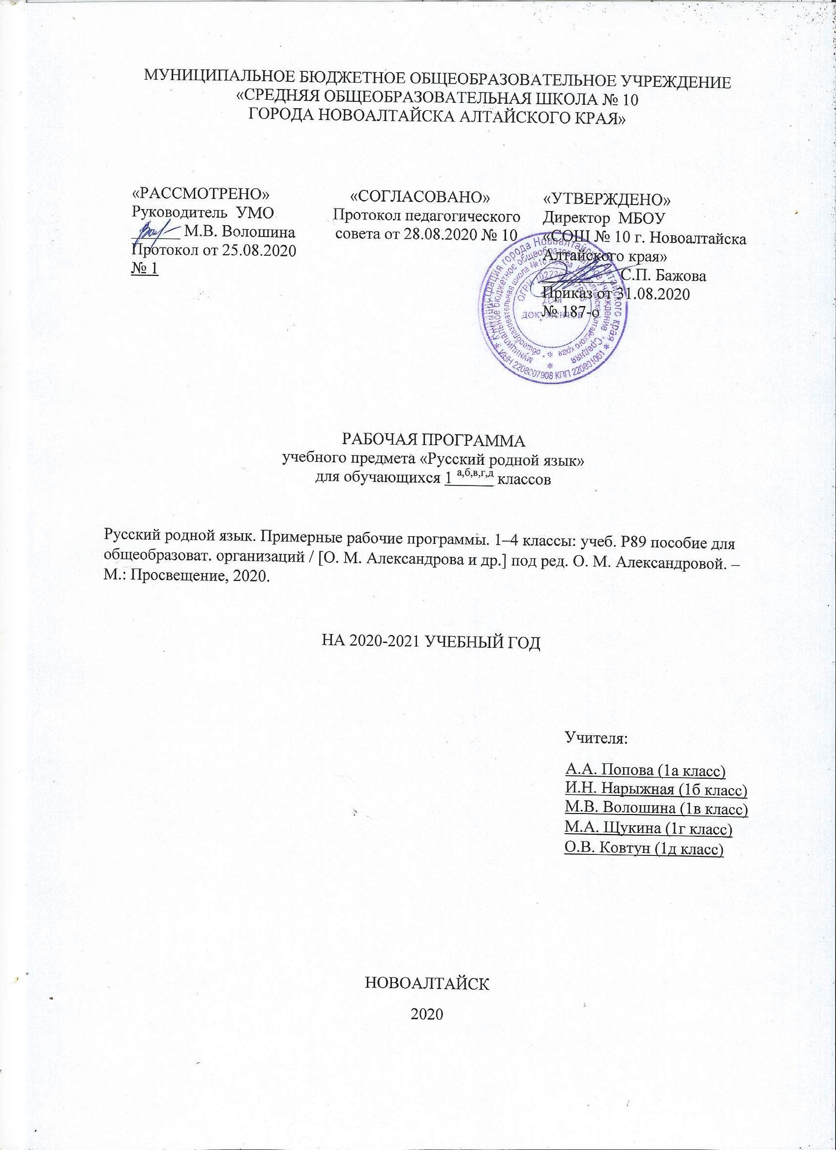

1.Цели и задачи изучения учебного предмета «Русский родной язык»
Обучение родному (русскому) языку в данном классе направлено на достижение следующих целей:
- расширение представлений о русском языке как духовной, нравственной и культурной ценности народа; осознание национального своеобразия русского языка; формирование познавательного интереса, любви, уважительного отношения к русскому языку, а через него – к родной культуре; воспитание уважительного отношения к культурам и языкам народов России; овладение культурой межнационального общения;
- формирование первоначальных представлений о национальной специфике языковых единиц русского языка (прежде всего лексических и фразеологических единиц с национально-культурной семантикой), об основных нормах русского литературного языка и русском речевом этикете;
- совершенствование умений наблюдать за функционированием языковых единиц, анализировать и классифицировать их, оценивать их с точки зрения особенностей картины мира, отражённой в языке;
- совершенствование умений работать с текстом, осуществлять элементарный информационный поиск, извлекать и преобразовывать необходимую информацию;
- совершенствование коммуникативных умений и культуры речи, обеспечивающих владение русским литературным языком в разных ситуациях его использования; обогащение словарного запаса и грамматического строя речи; развитие потребности к речевому самосовершенствованию;
- приобретение практического опыта исследовательской работы по русскому языку, воспитание самостоятельности в приобретении знаний.
Программа определяет ряд задач, решение которых направлено на достижение основных целей:
- приобщение обучающихся к фактам русской языковой истории в связи с историей русского народа,
- формирование первоначальных представлений младших школьников о сходстве и различиях русского и других языков в контексте богатства и своеобразия языков, национальных традиций и культур народов России и мира;
- расширение представлений о русской языковой картине мира, о национальном языке как базе общезначимых нравственно-интеллектуальных ценностей, поведенческих стереотипов и т. п., что способствует воспитанию патриотического чувства, гражданственности, национального самосознания и уважения к языкам и культурам других народов нашей страны и мира.
2. Количество учебных часов
Количество учебных часов в год | Количество учебных часов в неделю | Количество контрольных работ | Количество практических работ | Количество проектов | Резервных часов
33 | 1 | - | 1 | - | 2

3. Планируемые результаты освоения учебного предмета
Изучение предмета «Русский родной язык» в 1-м классе должно обеспечивать достижение предметных результатов освоения курса в соответствии с требованиями Федерального государственного образовательного стандарта начального общего образования. Система планируемых результатов даёт представление о том, какими именно знаниями, умениями, навыками, а также личностными, познавательными, регулятивными и коммуникативными учебными действиями овладеют обучающиеся в ходе освоения содержания учебного предмета «Русский родной язык» в 1-м классе.
Предметные результаты изучения учебного предмета «Русский родной язык» на уровне начального общего образования ориентированы на применение знаний, умений и навыков в учебных ситуациях и реальных жизненных условиях.
В конце первого года изучения курса русского родного языка в начальной школе обучающийся научится:
● при реализации содержательной линии «Русский язык: прошлое и настоящее»:
распознавать слова, обозначающие предметы традиционного русского быта (дом, одежда), понимать значение устаревших слов по указанной тематике;
использовать словарные статьи учебного пособия для определения лексического значения слова;
понимать значение русских пословиц и поговорок, связанных с изученными темами;
● при реализации содержательной линии «Язык в действии»:
произносить слова с правильным ударением (в рамках изученного);
осознавать смыслоразличительную роль ударения;
● при реализации содержательной линии «Секреты речи и текста»:
различать этикетные формы обращения в официальной и неофициальной речевой ситуации;
владеть правилами корректного речевого поведения в ходе диалога;
использовать в речи языковые средства для свободного выражения мыслей и чувств на родном языке адекватно ситуации общения;
владеть различными приёмами слушания научно-познавательных и художественных текстов об истории языка и культуре русского народа;
анализировать информацию прочитанного и прослушанного текста: выделять в нём наиболее существенные факты
Второй вариант планирования целесообразен в ситуации, когда педагог планирует отвести на обучение по «Азбуке» не только первое полугодие, но и часть второго полугодия и приступить к изучению основного курса «Русский язык» не с самого начала второго полугодия.
4. Содержание учебного предмета, курса.
Раздел 1. Секреты речи и текста (9 ч)
Секреты диалога: учимся разговаривать друг с другом и со взрослыми. Диалоговая форма устной речи. Стандартные обороты речи для участия в диалоге (Как приветствовать взрослого и сверстника? Как вежливо попросить? Как похвалить товарища? Как правильно поблагодарить?).
Цели и виды вопросов (вопрос-уточнение, вопрос как запрос на новое содержание).
Имена в малых жанрах фольклора (в пословицах, поговорках, загадках, прибаутках).
Наблюдение за текстами разной стилистической принадлежности.
Раздел 2. Русский язык: прошлое и настоящее (12 ч)
Сведения об истории русской письменности: как появились буквы современного русского алфавита.
Особенности оформления книг в Древней Руси: оформление красной строки и заставок.
Практическая работа. Оформление буквиц и заставок.
Слова, обозначающие предметы традиционного русского быта:
1) дом в старину: что как называлось (изба, терем, хоромы, горница, светлица, светец, лучина и т. д.);
2) как называлось то, во что одевались в старину (кафтан, кушак, рубаха, сарафан, лапти и т. д.).
Проектное задание. Словарь в картинках.
Раздел 3. Язык в действии (10 ч)
Как нельзя произносить слова (пропедевтическая работа по предупреждению ошибок в произношении слов).
Смыслоразличительная роль ударения. Наблюдение за логическим ударением в предложении.
Звукопись в стихотворном художественном тексте.
Наблюдение за сочетаемостью слов (пропедевтическая работа по предупреждению ошибок в сочетаемости слов).
Резерв учебного времени – 2 ч.

5. Тематическое поурочное планирование по учебному предмету «Русский родной язык»
№ п/п | № урока | Тема урока | Всего часов | Примечание
1. Секреты речи и текста (8 ч.)
1 | 1.1 | Как люди общаются друг с другом | 1
2 | 1.2 | Как люди общаются друг с другом | 1
3 | 1.3 | Вежливые слова | 1
4 | 1.4 | Вежливые слова | 1
5 | 1.5 | Как люди приветствуют друг друга | 1
6 | 1.6 | Зачем людям имена | 1
7 | 1.7 | Спрашиваем и отвечаем | 1
8 | 1.8 | Спрашиваем и отвечаем | 1
2. Русский язык: прошлое и настоящее (12 ч.)
9 | 2.1 | Как писали в старину | 1
10 | 2.2 | Как писали в старину | 1
11 | 2.3 | Как писали в старину | 1
12 | 2.4 | Как писали в старину. Практическая работа «Оформление буквиц и заставок» | 1
13 | 2.5 | Дом в старину: что как называлось | 1
14 | 2.6 | Дом в старину: что как называлось | 1
15 | 2.7 | Дом в старину: что как называлось | 1
16 | 2.8 | Дом в старину: что как называлось | 1
17 | 2.9 | Во что одевались в старину | 1
18 | 2.10 | Во что одевались в старину | 1
19 | 2.11 | Во что одевались в старину | 1
20 | 2.12 | Во что одевались в старину | 1
3. Язык в действии (10 ч.)
21 | 3.1 | Выделяем голосом важные слова | 1
22 | 3.2 | Выделяем голосом важные слова | 1
23 | 3.3 | Выделяем голосом важные слова | 1
24 | 3.4 | Как можно играть звуками | 1
25 | 3.5 | Где поставить ударение | 1
26 | 3.6 | Где поставить ударение | 1
27 | 3.7 | Где поставить ударение | 1
28 | 3.8 | Где поставить ударение | 1
29 | 3.9 | Как сочетаются слова | 1
30 | 3.10 | Как сочетаются слова | 1
4. Секреты речи и текста (1 ч. + 2 ч. резервных)
31 | 4.1 | Сравниваем тексты | 1
32 | 4.2 | Резерв | 1
33 | 4.3 | Резерв | 1
